密级：



**NANCHANG UNIVERSITY**

**学 士 学 位 论 文**

**THESIS OF BACHELOR**

（2014～2018年）



题 目：企业电子商务网站的设计与实现

学 院： 信息工程学院

专业班级： 计算机科学与技术卓越141班

学生姓名： 谢宝发 学号： 6103114005

指导教师： 徐 苏 职称： 副教授

起讫日期： 2018.02.13-2018.05.09

**南 昌 大 学**

**学士学位论文原创性申明**

本人郑重申明：所呈交的论文是本人在导师的指导下独立进行研究所取得的研究成果。除了文中特别加以标注引用的内容外，本论文不包含任何其他个人或集体已经发表或撰写的成果。对本文的研究作出重要贡献的个人和集体，均已在文中以明确方式表明。本人完全意识到本申明的法律后果由本人承担。

作者签名： 日期：

**学位论文版权使用授权书**

本学位论文作者完全了解学校有关保留、使用学位论文的规定，同意学校保留并向国家有关部门或机构送交论文的复印件和电子版，允许论文被查阅和借阅。本人授权南昌大学可以将本论文的全部或部分内容编入有关数据库进行检索，可以采用影印、缩印或扫描等复制手段保存和汇编本学位论文。

保密□，在 年解密后适用本授权书。

本学位论文属于

不保密□。

（请在以上相应方框内打“√”）

作者签名： 日期：

导师签名： 日期：

**企业电子商务网站的设计与实现**

专 业：计算机科学与技术 学 号：6103114005

学生姓名：谢宝发 指导教师：徐苏

摘要

随着互联网的普及，企业间的竞争越来越激烈，战场也从线下拓展到了线上。因此，对于一个传统制造业公司来说，拥有一个用户体验极佳的门户网站，是其进行品牌宣传和传播品牌价值的关键。

本毕业设计的内容是实现一个企业电子商务网站，主要使用了Struts2+Spring+Hibernate三大框架进行开发，开发工具为myeclipse10.7+Tomcat7，数据库为Mysql5.6，开发语言为Java，使用JSP作页面展示。本系统的目标是开发出能够让用户获得良好的浏览体验，并且便于管理员维护的电商网站。

**关键词：**企业电子商务网站，SSH(Struts2+Hibernate+Spring)，JavaWeb，JSP

**Design and Implementation of Enterprise E - commerce website**

Abstract

With the popularity of the Internet, the competition among enterprises has become increasingly fierce and the battlefield has expanded from offline to online. Therefore, for a traditional manufacturing company, having a portal with an excellent user experience is the key to its brand promotion and dissemination of brand value.

The content of the graduation project is to realize an enterprise e-commerce website. It mainly uses the three frameworks of Struts2+Spring+Hibernate for development. The development tool is myeclipse10.7+Tomcat7, the database is Mysql5.6, the development language is Java, and the JSP is used page displaying. The goal of this system is to develop an e-commerce website that enables users to have a good browsing experience and is easy for administrators to maintain.

**Keywords:** Enterprise portal;SSH(Struts2+Hibernate+Spring);JavaWeb,JSP

目录

摘 要 I

ABSTRACT II

目 录 III

第一章 引言 1

1.1 课题背景 1

1.2 课题的提出 1

1.3 系统研究的目的和开发的意义 1

第二章 相关技术及工具简介 3

2.1 JSP简介 3

2.2 JAVA EE简介 3

2.3 SQL Server简介 3

第三章 系统需求分析 5

3.1 问题分析 5

3.2 功能性需求分析 5

3.3 系统功能流程图 9

第四章 系统数据库的设计 11

4.1 系统E-R图及实体属性图 11

4.2 系统数据库表设计 12

第五章 系统架构设计 15

5.1 系统应用框架 15

5.2 系统环境搭建 17

第六章 系统详细设计与实现 18

6.1 系统管理模块 18

6.2 考生注册模块 19

6.3 考生信息管理模块 21

6.4 试卷管理模块 23

6.5 试题管理模块 24

6.6 自动组卷模块 26

6.7 考生考试模块 29

第七章 系统测试 32

7.1 系统测试概述 32

7.2 系统功能测试 32

第八章 系统的总结与展望 34

8.1 总结 34

8.2 展望 34

参考文献 36

致 谢 37

# 第一章 引言

## 1.1 课题背景

近年来，全民教育成为教育界的新主流，具体表现为国内的网络远程教育、全民自学教育以及五花八门的海内海外认证考试教育呈飞速发展态势。在这个信息科技飞速发展的时代，不接受教育就意味着做什么事都落后于人，所以接受教育不再是学校的专属名词，社会人士也可以通过五花八门的认证考试来提升自我价值和知识水平[1]。

随着互联网快速发展和计算机的全面普及，这就要求学校紧跟科技时代的步伐，针对传统的教务管理以及行政管理模式进行改革，并且借助计算机科学以及互联网平台，一步一个脚印地建设信息科技化的教务系统[2]。教育方面的网络科技改革，将会给人们带来了无穷无尽的学习资源和学习机会。随着学习方式简单、学生生源分布较为广泛的远程教育及五花八门的考证培训机构的发展，考试的具体形式不再受限于传统纸面考试，而是变得更加具有多样性和新鲜感。举个例子，在线考试就已发展成为比较具有代表性和高效性的一种考试形式，同时，对在线考试系统自动组卷功能的需求也较为迫切[3]。

## 1.2 课题的提出

对于传统的纸张考试，相信大家一定不陌生，尤其是经历过高三的同学一定此生难忘。高三学生每天一来学校就会看到课桌上摆满各科试卷，诚然，纸质试卷的确具有携带方便、便于订正和复习等优点，但不可忽视的是纸张背后带来的污染以及大量人力物力成本的投入[4]。所以，有专家学者看到了传统纸质考试的弊端，对现代考试提出了“环保考试”以及“考试去成本化”等要求。于是在这个以环保和节约为主题的时代大背景下，在线考试系统应运而生。因为在线考试系统一方面只需学生网上答题，且不需要通过纸张来作答，节省了纸张成本且不会污染环境；另一方面其还具备自动组卷和自动评分等功能，大大减少了学校投入的人力成本，这也是其优势所在[5]。

自动组卷是核心功能，因为自动组卷可以节省老师给试卷排版、添加题目的时间，大大减少了时间成本和人力成本。自动组卷功能可以在最短的时间内，生成一份较为合乎要求试卷供学生考试[6]。

## 1.3 系统研究的目的和开发的意义

本系统所设计的在线考试系统自动组卷功能，是为了响应教育网络化和信息化的体制改革的主流趋势，会让因特网技术与计算机科学在社会和学校的教育教学方面的应用得以派上用场[7]。在线考试系统的自动组卷功能设计与实现，适用于现代教育的教学，也解决了传统考试的一些不足之处，今后在线考试会成为学校乃至社会教育和教学管理的辅助手段，让教育体制中的考试朝网络化和信息化的方向发展[8]。

如果在线考试系统在教育体制中普及，带来的不仅仅是考试层面的变革，更是教育体制层面的一个巨大飞跃。可以毫不客气地讲，在线考试系统是传统教育走向现代化的一小步，是教育体制改革的一大步！在线考试系统相比于传统考试，更加环保，更加节能。而在教育体制中的学生老师享受在线考试系统带来的便捷的同时，也会促进教育体制朝着更加现代、更加科学的方向进行更深层次的探索与改革！[9]

# 

# 第二章 相关技术框架及开发工具

## 2.1 MyEclipse简介

本次开发使用的是Genuitec公司旗下的知名开发工具--MyEclipse10.7。 MyEclipse是对Eclipse IDE扩展升级后的更加强大的工具，借助MyEclipse,我们可以极大地提高在数据库开发、JavaWeb的开发、发布，以及在郑和应用程序服务器过程中的工作效率。

MyEclipse是一个J2EE集成开发环境，功能非常丰富且强大，支持几乎所有主流的开发语言及框架工具，如Struts、Spring、hibernate等等，拥有完备的编辑、编译、调试、测试和部署功能。

MyEclipse的特征在结构上可以被分为七类： ①J2EE模型 ②WEB开发工具 ③EJB开发工具 ④应用程序服务器连接器 ⑤J2EE项目部署服务 ⑥数据库服务 ⑦MyEclipse整合帮助。

以上每一种功能类别，在MyEclipse中都有相应的部件，并通过各种各样的插件来实现它们。MyEclipse的这种模块化的结构，使得我们可以在不影响其他模块的同时，对任何一个功能模块进行单独的升级和扩展。

总的来说， MyEclipse是Eclipse及其插件的集合体，同时也是功能异常强大的J2EE集成开发环境，支持多种功能。

## 2.2数据库简介

本次开发使用的数据库是MySQL5.6。MySQL是一款开源且免费的数据库，支持AIX、FreeBSD、Solaris 、HP-UX、Mac OS、OpenBSD、OS/2 Wrap、Windows等多种操作系统 。为C/C++、、Java、Perl、PHP、Python、Ruby等多种编程语言提供AP,支持多线程,能够充分利用CPU资源，提供优化的SQL查询算法，可以有效地提高查询速度。

MySQL既可以作为一个单独的应用程序在B/S网络环境中使用，也可以作为一个库嵌入到其他的应用软件中。MySQL提供多语言支持,常见的如UTF-8、Unicode、GBK等都可以用作数据表名和数据列名的编码。它还提供TCP/IP、ODBC和JDBC等多种数据库连接途径以及用于管理、检查和优化数据库各种操作的管理工具。

MySQL的应用场景：与其他的例如SQL Server、Oracle、DB2等大型数据库相比，MySQL确实有很多的不足之处，比如规模小、功能有限等，但是这些缺点仍然无法掩盖MySQL是最受欢迎的开源数据库这一事实。因为对于大部分个人开发者和中小型企业来说，MySQL所提供的功能已经足以满足他们的需求，而且由于MySQL是开源的，因此它可以极大降低普通使用者的成本。

## 2.3 Tomcat简介

Tomcat是是目前比较流行的一个免费开源的Web应用服务器，由Apache软件基金会、Sun和其他一些公司及个人共同开发而成。因为得倒了Sun公司的参与和支持，所以Tomcat总是能够实现最新的Servlet 和JSP规范，因为Tomcat技术先进摒弃性能稳定，而且最重要的是它是免费的，因而成为最受Java爱好者喜爱的Web服务器之一，并且很多软件开发商都对其表示认可。

Tomcat 本质上是一个 Servlet 容器，完美实现了对 Servlet 和 JSP 的支持，并且还提供了一些特殊功能，比如Tomcat管理和控制平台、安全域管理和Tomcat阀等。

由于 Tomcat 本身还内含了一个 HTTP 服务器，所以它也可以被视作是一个独立的 Web 服务器。但是，需要明确说明的是，我们不能将 Tomcat 和 Apache HTTP 服务器混淆，Apache HTTP 服务器是一个用 C 语言实现的 HTTP Web 服务器，它不能够解释运行Java程序，Tomcat可以看作是Apache HTTP 服务器的拓展版本。

## 2.4 MVC设计模式、JSP技术以及系统的基本框架

整个项目的设计模式为MVC，即模型-视图-控制器，这种设计模式可以将业务逻辑、数据以及界面显示分离，使得众多的业务逻辑功能能够聚集到一个部件当中，当需要改动界面的时候不需要改写业务逻辑，以此来减少代码的编写量。对于此课题来说可以让后台开发和前端开发相对独立，耦合度低。

为了实现MVC设计模式，采用SSH框架struts2+spring+hibernate搭建网站后台，SSH框架具有良好的可维护性和具有优秀的解耦性，考虑到日后可能增加或者修改需求，或者系统可能需要重构，采用SSH框架重构成功率要比其他构架高的多。

前端数据展示采用JSP技术，CSS和JS则负责前端的显示效果控制，CSS负责界面的静态效果，JS负责界面的动态效果。

## 2.5 SSH框架简介

SSH框架是指struts2+spring+hibernate三大免费开源框架的组合,是用来提高开发效率以及软件产品可维护性、可扩展性甚至敏捷性的一大利器。

1. Struts2框架

Struts2是一个基于MVC设计模式的Web应用框架，其本质上可以说是一个servlet，在MVC设计模式中，Struts2作为控制器来建立模型与视图的数据交互。

Strust2 核心功能：

（1）允许POJO对象作为Action

（2）Action的execute 方法不再与Servlet API耦合，更易测试

（3）支持更多视图技术（JSP、FreeMarker、Velocity）

（4）基于Spring AOP思想的拦截器机制，更易扩展

（5）更强大、更易用输入校验功能

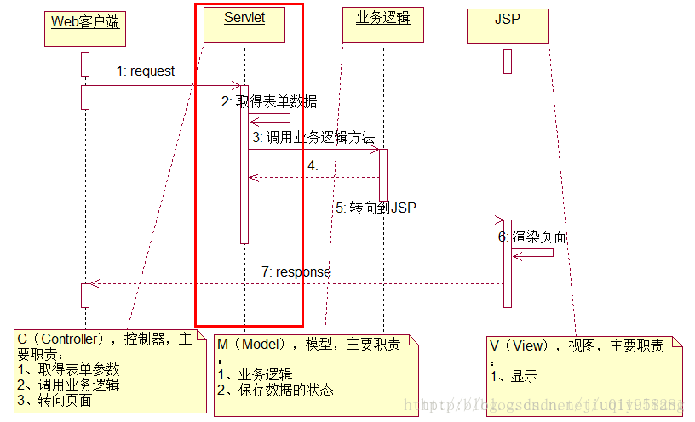

**图2.1 Struts框架工作流程**

1. Spring框架

Spring是一个轻量级的支持控制反转(IoC)和面向切面(AOP)的容器框架。

1. 轻量：Spring的轻量体现在大小和开销两方面，因为Spring框架可以在一个只有1MB多的JAR文件里发布，而且Spring对CPU的占用也是可以忽略不计的。
2. 控制反转：Spring通过控制反转（IoC）促进了松耦合。当应用了IoC之后，一个对象所依赖的对象，不再是这个对象自己创建或者查找，而是会通过被动的方式传递进来。
3. 面向切面：Spring支持面向切面编程，应用对象只需要完成业务逻辑，而不用在这个对象当中进行其他的系统级操作，例如日志或事务支持。
4. 容器：Spring管理应用对象的配置以及生命周期，所以说它是一个容器，你可以基于一个可配置原型（prototype）来控制你的每个bean的创建方式，比如你的bean是创建一个单独的实例还是每次都生成一个新的实例。

以上的这些特征，使你能够写出干净、便于管理、并且易于测试的代码，而它们也为Spring中的其他模块提供了支持。

Spring框架由以下7个部分组成

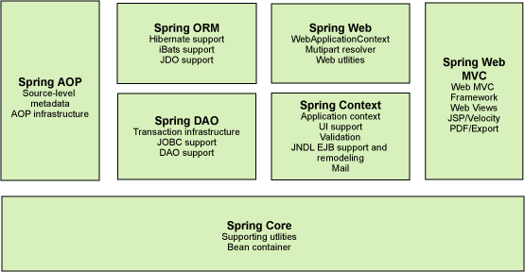

**图2.2 Spring框架构成**

3.Hibernate框架

Hibernate 是一个开源的 ORM 持久层框架，它提供了强大的从Java对象到关系型数据库的持久化服务，开发人员在进行持久层开发时，可以使用面向对象的设计。通俗点说，Hibernate 只是一个将持久化的Java类与数据库表进行映射的工具，而每一个持久化Java类实例则对应着数据库表中的一条记录。开发者无需关注数据库语句的编写，只需使用Hibernate提供的面向对象的方法，即可完成数据的增删改查操作。

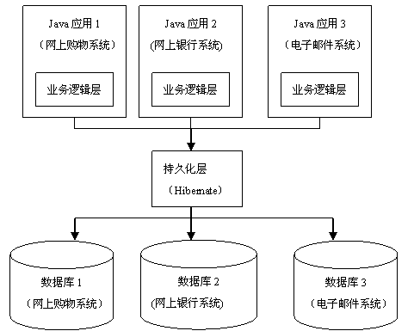

**图2.3 Hibernate框架**

# 第三章 总体需求分析与设计

## 3.1 问题分析

现有企业的门户网站来看还存在很多的问题，主要是：

1）视觉效果单调。网站的设计仅仅是为了完成功能，各个模块的排版还有各种内容的展示过于死板，色彩单一，没有考虑到用户的审美需求，用户浏览网页的时候容易失去兴趣。

2）同质化严重。许多门户网站几乎千篇一律，网站的布局类似度很高，没有自己的特色。

## 3.2 系统角色分析

本系统有两个角色：游客和管理员，游客只能做一些基本操作：查看企业介绍、查看产品中心、查看新闻中心、查看招聘信息、查看服务支持、添加留言反馈；管理员则拥有修改各种信息的权限，包括基本信息管理（包含首页展示图片管理和企业信息管理）、 产品信息管理、新闻信息管理、招聘信息管理、网点信息管理、留言反馈查看。系统用例图如图3-1所示



**图3-1 系统用例图**

## 3.3 系统功能模块分析

根据角色分析可知，该系统有两个功能模块：前台模块和后台管理模块，游客只能访问前台模块，而管理员则可以登录到后台管理模块进行操作。系统的模块结构图如图3-2所示

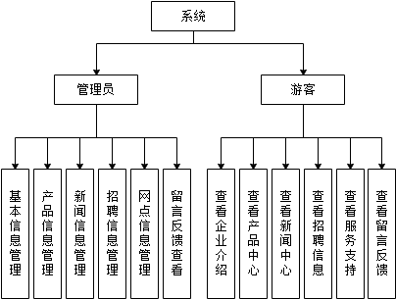

**图3-2 系统总体模块结构图**

# 第四章 系统数据库的设计

系统数据库设计首先需要先将系统er图和流程图画出，然后根据这些图去设计数据库，这样才能高效地、科学地进行数据库设计。

## 4.1 系统E-R图及实体属性图

通过对用户需求和系统功能的分析，完成系统的E-R图如下：



**图4-1 系统E-R图**

针对以上的系统E-R图中的实体，分别绘制出实体的实体及属性图。试卷的实体及属性图如下：



**图4-2 试卷实体及属性图**

教师用户、学生和超级管理员也是该系统的用户，只是不同的用户根据不同的权限有不同的操作，所以系统用户的实体及属性图如下：



**图4-3 系统用户的实体及属性图**

同理，可以分析出成绩的实体及属性图如下：



**图4-4 成绩实体及属性图**

## 4.2 系统数据库表设计

在对数据库进行设计时，由于该考试系统具有不同类型用户，不同类型用户用户的权限大小也各异等情况，所以分别建立了几张不同的表与之对应。由于表的数量比较多，这里只挑选几个具有代表性的表进行展示，各个表的主键在下列表中也已相应标明。以下就是系统中几个关键的表。

**表4-1 学生注册表**

|  |  |  |  |  |
| --- | --- | --- | --- | --- |
| **名称** | **字段名称** | **数据类型** | **主键** | **非空** |
| 序号 | id | int | 是 | 是 |
| 用户名 | Accountnumber | varchar（50） | 否 | 否 |
| 密码 | Secretkey | varchar（50） | 否 | 否 |
| 真实姓名 | Truename | varchar（50） | 否 | 否 |
| 出生年月 | Birthday | varchar（50） | 否 | 否 |
| 性别 | Gender | varchar（50） | 否 | 否 |
| 学院 | Academy | varchar（50） | 否 | 否 |
| 专业 | Major | varchar（50） | 否 | 否 |
| 班级 | Class | varchar（50） | 否 | 否 |
| 学号 | Studentnumber | varchar（50） | 否 | 否 |
| 邮箱 | Postbox | varchar（50） | 否 | 否 |

**表4-2 学院班级信息表**

|  |  |  |  |  |
| --- | --- | --- | --- | --- |
| **名称** | **字段名称** | **数据类型** | **主键** | **非空** |
| 序号 | id | int | 是 | 是 |
| 学院 | Academy | varchar（50） | 否 | 否 |
| 班级 | Class | varchar（50） | 否 | 否 |

**表4-3 试卷属性表**

|  |  |  |  |  |
| --- | --- | --- | --- | --- |
| **名称** | **字段名称** | **数据类型** | **主键** | **非空** |
| 序号 | id | int | 是 | 是 |
| 试卷名称 | Papername | varchar（50） | 否 | 否 |
| 试卷科目 | Paper_Subject | varchar（50） | 否 | 否 |
| 题目数量 | Stem_number | varchar（50） | 否 | 否 |
| 总分 | Totalscore | varchar（50） | 否 | 否 |
| 每题分数 | Scoreperquestion | varchar（50） | 否 | 否 |
| 考试时间 | Examination time | char（10） | 否 | 否 |

**表4-4 成绩属性表**

|  |  |  |  |  |
| --- | --- | --- | --- | --- |
| **名称** | **字段名称** | **数据类型** | **主键** | **非空** |
| 序号 | id | int | 是 | 是 |
| 学生姓名 | xuesheng_name | varchar（50） | 否 | 否 |
| 试卷名称 | Papername | varchar（50） | 否 | 否 |
| 考试成绩 | Examinationresult | varchar（50） | 否 | 否 |
| 专业 | Major | varchar（50） | 否 | 否 |
| 学院 | Academy | varchar（50） | 否 | 否 |
| 用户名 | Accountnumber | varchar（50） | 否 | 否 |

# 第五章 系统架构设计

系统架构设计分为系统应用框架和系统环境搭建两部分，分别从系统逻辑视图、物理视图以及系统搭建的环境来描述系统的架构设计。

## 5.1 系统应用框架

系统分为三大模块，分别是javabean，servlet和WebRoot，javabean里面包含了数据库操作，servlet里面包含了业务逻辑的实现，WebRoot里面包含了所有的前端界面。servlet响应用户请求，调用javabean里面的数据库操作，将WebRoot里面的页面展示给用户。B/S四层结构系统的逻辑视图如图5-1所示：



**图5-1 系统的逻辑视图**

该系统的B/S四层结构系统的分层目录结构（物理视图）如下表所示：

**表5-1 系统的分层目录结构（物理视图）**

|  |  |  |  |
| --- | --- | --- | --- |
| 目录结构 | | | 说明 |
| JavaBean |  |  | 数据库操作集合 |
|  | conn.java |  | 连接数据库操作 |
|  | ADD_banji.java |  | 添加一条班级数据到对应的班级数据库表中 |
|  | LoginJavabean.java |  | 登录时，传入用户名和密码，查询用户表中是否存在该用户 |
|  | DELETE_kemu.java |  | 从对应的科目数据库表中删除一条科目数据 |
|  | UPDATE_shiti.java |  | 更新一条试题数据到对应的试题表中 |
|  | RLregJavabean.java |  | 注册时，传入用户名，查询用户表中是否存在该用户 |
|  | RLregService.java |  | 注册时，传入新的用户名和密码，添加一个新的用户。 |
| Servlet |  |  | 业务逻辑的主要代码位置 |
|  | add_banji.java |  | 调用Javabean中的ADD_banji.java方法，添加班级，返回添加结果 |
|  | delete_kemu.java |  | 调用Javabean中DELETE_kemu.java方法，删除科目，返回删除结果 |
|  | TEXT_Login.java |  | 根据用户角色类型，分别展示不同的管理界面 |
|  | update_shiti.java |  | 调用Javabean中UPDATE_shiti.java方法，更新试题，返回更新结果 |
|  | admin_user_Update.java |  | 管理员更新自己个人信息，返回更新结果 |
|  | RLregServlet.java |  | 调用Javabean中的RLregService.java方法，返回用户表中是否已经存在该用户 |
| Webroot |  |  | 前端页面集合 |
|  | css | edu.css | 存放页面的样式 |
|  | Images |  | 存放项目所有图片图片等信息 |
|  | main.jsp |  | 管理员操作jsp页面 |
|  | shijuan_manage.jsp |  | 试卷管理jsp页面 |
|  | add_chengji.jsp |  | 添加成绩jsp页面 |
|  | fabu_shijuan.jsp |  | 发布试卷jsp页面 |

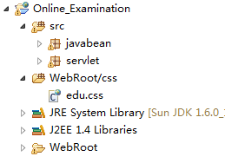

**图5-2 系统的物理视图（1）**

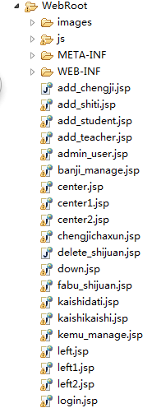

**图5-3 系统的物理视图（2）**

## 5.2 系统环境搭建

本系统是在Myeclipse 8.5的平台上搭建的，jdk的版本是jdk1.6。该考试系统开发采用B/S架构，数据库使用SQL Server 2008。WEB服务器是Tomcat6，并且以Java为平台进行系统的开发。

# 第六章 系统详细设计与实现

该系统由七大模块组成，分别是：考生注册、系统管理、考生信息管理、自动组卷、考生考试、试卷管理以及试题管理，下面是每个模块的详细设计与实现。

## 6.1 系统管理模块



**图6-1 系统管理模块图**

系统管理模块包括资料修改和高级管理（增删信息和资源、增删教师用户、增删学生用户）两个主功能模块。

1、资料修改：超级管理员登录考试系统后，可在资料修改页面对自己的资料信息（包括密码、个人信息）进行修改。

2、高级管理：包含增删信息和资源、增删教师用户、增删学生用户三个附属功能。高级管理的权限只有admin（超级管理员）才有，若以学校角色代入，超级管理员admin的权限是校长或者校主任才能具有的权限。

（1）增删资源和信息。可对学院进行增删操作，设立或者废除学院开设的科目，同样也可以对班级进行增删操作。由此可以得出结论，超级管理员可以任意对学院、班级以及科目进行最高权限的操作。

（2）增删教师用户。允许超级管理员添加教师用户（即一般的管理员用户），并分配一定的权限，反而言之，当某位教师离职，超级管理员一样可以收回该教师用户的权限甚至删除该教师用户。

（3）增删学生用户。整个系统只允许超级管理员增删学生用户，使用该功能时，可显示各学生用户的信息列表，点击列表中各记录后面的删除，可对学生用户进行删除，但不可更改学生用户的信息。系统管理页面如图：

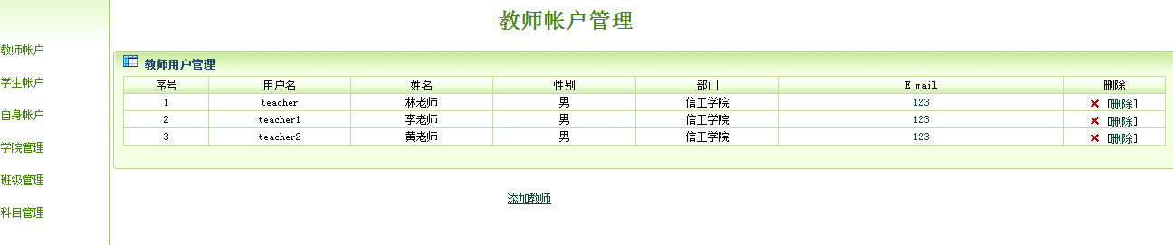

**图6-2 系统管理页面**

## 6.2 考生注册模块

注册考生账户是为了收集并添加考生的信息，此操作只需要输入真实有效的考生信息即可，所以可以由学生自行注册账户。

输入：学生账户名、真实姓名、性别、学号，学院，班级和所在专业。

输出：针对考生填写的学生账户名、真实姓名、性别、学号，学院，班级和所在专业会有一定的格式要求，如果格式都符合，返回注册成功页面，格式不符合则无法注册。

处理：

（1）判断学生账户名，真实姓名，性别，学号，学院，班级以及所在专业是否为空且格式是否正确（比如判断姓名是否是汉字，如果不是则无法注册），然后判断数据库中是否有重复的学生账户名以及设置的密码位数是否大于六位。

（2）注册成功后，登录系统管理员账户可以查看已经注册的考生个人信息。考生个人信息被系统收集后后都将添加进对应的数据库表中，注册成功的考生，可以使用他的账户名和密码登录在线考试系统，进行相应的管理操作并行使自己的权限，密码由考生自己自行修改保管。

考生注册页面如图6-3所示：

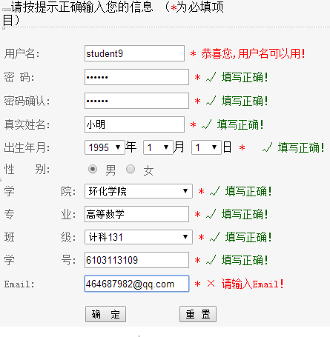

**图6-3 考生账户注册页面**

实现上述功能的关键代码如下：

|  |
| --- |
| public boolean userServiceLogic(String Accountnumber,String Secretkey,String Truename,String Birthday,String Gender,String Academy,String Major,String Class,String Studentnumber,String Postbox,String Jurisdiction){  String sqlStatement="insert into Online_Examination values('"+Accountnumber+"','"+Secretkey+"','"+Truename+"','"+Birthday+"','"+Gender+"','"+Academy+"','"+Major+"','"+Class+"','"+Studentnumber+"','"+Postbox+"','"+Jurisdiction+"')";  conn connection = new conn(); //获取数据库连接  int resultSet= connection.update(sqlStatement);    if(resultSet!=0){  return true;  }  else{  return false;  }  } |

## 6.3 考生信息管理模块

考生的信息管理模块如图所示，分为资料修改和成绩查询两部分，如图6-4所示：



**6-4 考生信息管理模块图**

1.资料修改

打开在线考试系统，输入考生的账户名和密码，点击登录，如果登录系统成功，进入考生账户管理页面，显示考生信息并可以进行相应的管理操作以及行使自己的权限，登录失败则显示“用户名或者密码错误”的提示。

进入考生管理界面后，可以点击左边的资料修改，然后可以查询到考生自己之前注册的用户名、密码、真实姓名、学院、专业、班级、学号以及邮箱。考生可以按照自己实时的信息对自己个人的资料进行修改，如果考生填写信息不准确，或者任意修改自己的信息，导致的后果由考生自己承担。

学生资料修改页面如图：

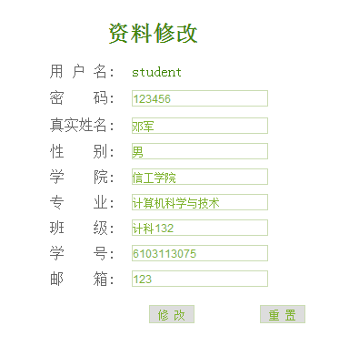

**图6-5 考生资料修改页面图**

2.成绩查询模块

如图6-6所示，点击左方的“成绩查询”可以进入成绩查询模块，本模块可查询学生基本信息及成绩单信息。由于登陆的时候，系统自动从数据库中提取了该考生的信息。点击“成绩查询”就能直接显示该学生的成绩信息，包括试卷名称、考试得分、考生姓名、考生所在学院以及所在专业。

成绩查询模块界面如图6-6所示：

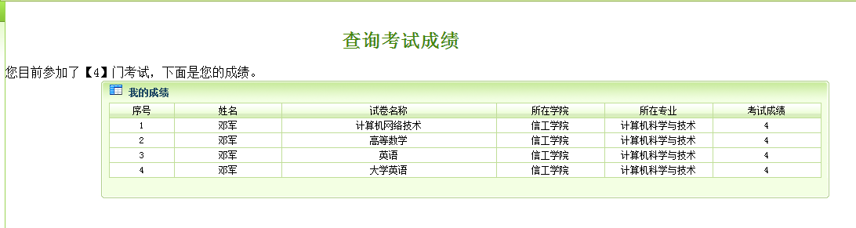

**图6-6 成绩查询模块图**

实现上述功能的关键代码如下：

|  |
| --- |
| **public** **int** UPDATE_student(String id,String Accountnumber,String Secretkey,String Truename,String Gender,String Academy,String Major,String Class,String Studentnumber,String Postbox){  String sqlStatement="update Online_Examination set Accountnumber='"+Accountnumber+"',Secretkey='"+Secretkey+"',Truename='"+Truename+"',Gender='"+Gender+"',Academy='"+Academy+"',Major='"+Major+"',Class='"+Class+"',Studentnumber='"+Studentnumber+"',Postbox='"+Postbox+"' where id='"+id+"'";  conn connection = **new** conn(); //获取数据库连接  **int** num= connection.update(sqlStatement); //返回更新的数据条数  **return** num;  } |

## 6.4 试卷管理模块

试卷管理模块有四大功能，具体如图6-7所示



**图6-7 试卷管理模块图**

老师在对自动生成的试卷进行预览以及审阅，确认试卷无误后，教师可选择科目及试卷，然后点击“发布试卷”。此后，考生再登陆考试系统就能看见新发布的试卷，然后选择开始考试作答。对已开考的试卷，教师用户可随时通过删除已经发布的试卷结束本次考试。

试卷管理具体操作流程如下：

输入：教师账户名和密码，以便登录

输出：如果登录失败则报错并且返回登录页面，如果登录成功并跳转到教师管理界面，页面将罗列出已经已经发布和尚未发布的试卷。

处理：

（1）系统检索出数据库中所有的正在发布或者有待预览的试卷，然后显示出来。

（2）所有查询结果会按照发布或者制作时间的先后顺序从上到下排列出来，供老师预览或者发布。

试卷管理界面如图6-8所示

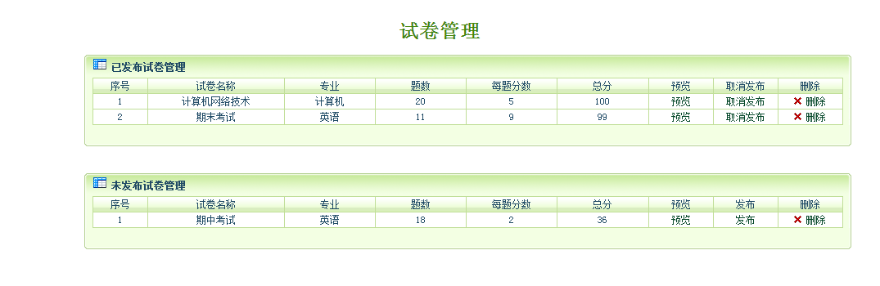

**图6-8 试卷管理界面图**

实现上述功能的关键代码如下：

|  |
| --- |
| <%  String identity=request.getParameter("id");  String Papername=request.getParameter("Papername ");  String sqlStatement="delete Online_Paper_ML where id='"+ identity +"'";  conn connection = new conn(); //获取数据库连接  connection.update(sqlStatement);  String sqlStatement1="drop table "+namea;  connection.query(sqlStatement1);  %>  <script>  alert("删除成功！"); //弹出结果  window.location="shijuan_manage.jsp";  </script> |

## 6.5 试题管理模块

试题管理分为两个部分，一是题库管理，对现有题库中的题目进行修改或者删除，如图6-9，6-10所示。二是添加，教师直接编辑新题目，然后导入题库备用，如图6-11所示。在编辑页面中，教师用户需要输入的的内容有科目，题干，选项以及正确答案，确认修改后直接会把新题更新到题库当中去。

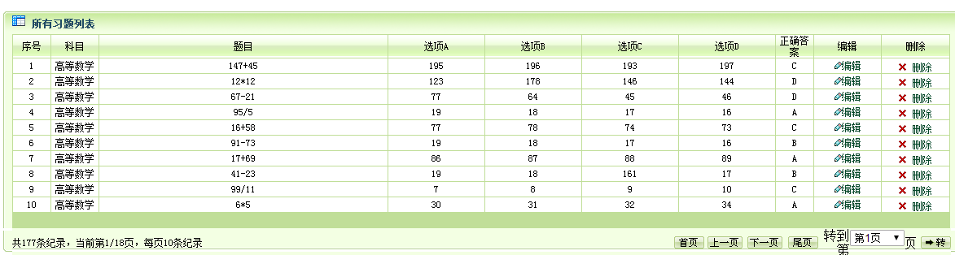

**图6-9 题库界面**

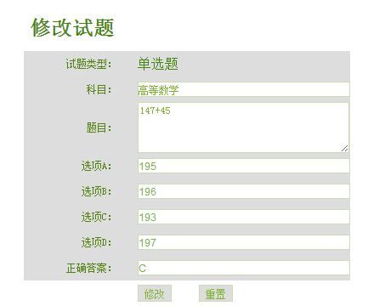

**图6-10 题目修改界面**

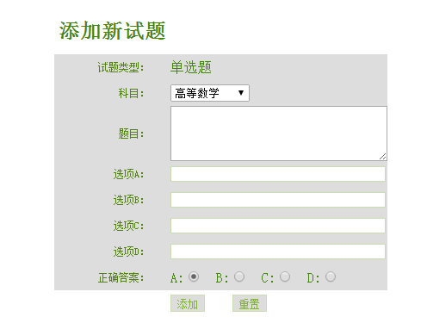

**图6-11 添加题目界面**

实现上述功能的关键代码如下：

|  |
| --- |
| public int add_question(String Type,String Stem,String A,String B,String C,String D,String Answer){  String sqlStatement="insert into Online_ST (Type,Stem,A,B,C,D,Answer) values('"+Type+"','"+Stem+"','"+A+"','"+B+"','"+C+"','"+D+"','"+Answer+"')";  conn connection = new conn(); //获取数据库连接  int num= connection.update(sqlStatement);  return num;  } |

## 6.6 自动组卷模块

教师用户使用自动组卷功能的步骤比较繁多，有试卷命名、题数设置、分数设置、时间设置等等，详细的流程图可以参考图6-12：



**图6-12 自动组卷操作流程图**

如图6-12所示，自动组卷模块包括：试卷基本属性设置(试卷的科目取决于登录教师账户的专业，试卷的名称以及考试时间设置)，试卷题目属性设置(题目数量，分数设置)，题目选项设置(设置题目的题干，设置四个选项，并且设置期中某一选项为正确答案，题目选项设置在考试系统的“添加题目”部分里面设置)，试卷的预览以及发布(有编辑和删除试卷的功能)。

自动组卷的具体操作流程如下：

1.输入：题数，分数，考试时间以及试卷的名称

2.输出：如果设置的题目数量超过了题库的题目数量，则会提醒教师题目数量不够。如果输入的数据均正确，则会生成新的试卷并跳转到已生成的试卷预览和发布页面。（老师应在发布前预览这套试卷当中的题目，确认无误后点击发布）

3.处理：

生成新的待预览试卷，且该试卷具有如下属性：

（1）题数设置：在试卷上生成的题目数量。

（2）分数设置：生成试卷中每道题目的分数。

（3）考试时间设置：该场考试允许的最长时间。

（4）试卷名称：生成套试卷的名称，例如，数学期末考试。

将教师设置的试卷信息提交给系统，该系统会根据教师用户提交题目类型和数量等信息的不同，生成不一样的试卷，显示出不一样的试卷内容。使用自动组卷功能生成新的试卷后，在试卷管理页面可预览生成的这套试卷，确认无误后即可发布。自动组卷页面如图6-13所示：

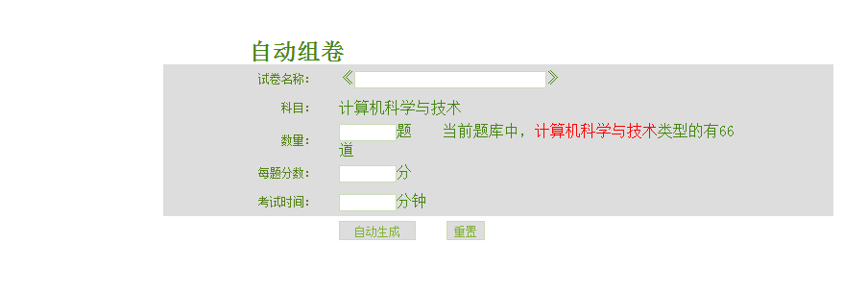

**图 6-13 自动组卷页面**

实现上述功能的关键代码如下：

|  |
| --- |
| public int Add_Paper(String question_Type,String Papername,String number,String Scoreperquestion,String Examination time){  int Totalscore,mei, number;  mei=Integer.valueOf(Scoreperquestion).intValue();  number=Integer.valueOf(number).intValue();  Totalscore=mei*number;  int ss=1;  String sqlStatement="insert into Online_Paper_ML (Papername,Subject,Stem_number,Paper_Jurisdiction,Scoreperquestion,Totalscore,Examination time) values('"+Papername+"','"+question_Type+"','"+number+"','2','"+Scoreperquestion+"',"+Totalscore+","+Examination time+")";    conn connection = new conn(); //获取数据库连接  int num= connection.update(sqlStatement);  String sqlStatement1="create table "+Papername+"(id int identity(1,1),Type varchar(50),Stem varchar(500),A varchar(50),B varchar(50),C varchar(50),D varchar(50),Answer varchar(50),name_input varchar(50) primary key (id))";  connection.query(sqlStatement1);  String sqlStatement2="select * from Online_ST where Type='"+question_Type+"'";  conn connection1 = new conn();  ResultSet resultSet= connection1.query(sqlStatement2);    conn connection2 = new conn();  int a[] = new int[number];  for(int j=0;j< number;j++){  int dj=(int)(Math.random()*(number+1));    try {    while(true){  if(eq(a,dj)) {  a[J] = dj;    break;  }  else{  dj=(int)(Math.random()*(number+1));  }  }  if(dj==0){  dj=1;  }    String deng="aa"+ss++;  resultSet.absolute(dj);  String sqlStatement3 = "insert into "+Papername+" (Type,Stem,A,B,C,D,Answer,name_input) values('"+ resultSet.getString(2)+"','"+ resultSet.getString(3)+"','"+ resultSet.getString(4)+"','"+ resultSet.getString(5)+"','"+ resultSet.getString(6)+"','"+ resultSet.getString(7)+"','"+ resultSet.getString(8)+"','"+deng+"')";  connection2.update(sqlStatement3);    } catch (SQLException exception) {    exception.printStackTrace();  }  }  return num;  } |

## 6.7 考生考试模块

考生考试模块主要是以下几个部分组成：考生根据科目获取对应的试卷，然后开始答题，考生答题完毕后提交，系统将会自动评卷。

该模块具体操作流程如下：

输入：考生输入账户名和密码，登陆成功后，选择并获取相应科目的试卷，开始考试，作答完毕之后点击提交试卷。

输出：考生信息，考生该场考试的成绩。

处理：考试系统会把输入账户名及密码进行验证，如果不对则报错并返回登录页面，如果正确则进入考生管理页面。登陆后，考生进入备考页面，备考页面会提醒考生必须遵守在线考试的规则，当考生选择并获取相应科目的试卷时，考试随即开始，系统进入倒计时。考试时间一结束，该系统将会强制考生交试卷并开始对试卷评分。评分结束后，系统会把考生该场考试成绩存入到考生信息中，并在成绩查询部分显示该场考试的成绩。同样一份试卷，系统只准许考生考一次，考生考过该试卷后，如果该考生第二次选择该试卷并进行作答时，系统会提示该考生已经答过这套试卷了。

考生考试操作流程如下：

（1）输入用户名(注册账号)以及密码(当初自己设定的密码)。

（2）系统上方显示考试注意事项供考生阅读。

（3）考生选择对应的科目并获取试卷。

（4）考生进行作答，系统开始计时，答题完毕后请在“查询成绩”点击查看成绩。

（5）点击提交试卷后，考生可即时查看到自己的成绩单，由于本人知识水平和开发经验有限，该系统目前只能批改客观选择题。

其页面如图：

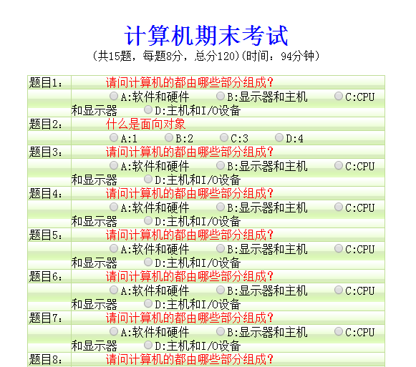

**图6-13 考生用户考试页面图**

实现上述功能的关键代码如下：

|  |
| --- |
| String Accountnumber=(String)session.getAttribute("user1");  String xuesheng_name=request.getParameter("xuesheng_name");  String Papername=request.getParameter("Papername");  String Major=request.getParameter("Major");  String Academy=request.getParameter("Academy");  String sqlStatement="select * from Online_Paper_ML where Papername='"+Papername+"'";  conn connection = **new** conn();  ResultSet resultSet= connection.query(sqlStatement);  resultSet.next();  %>  <%= resultSet.getString("Papername")%> (共<%= resultSet.getString("Stem_number")%>题，每题<%= resultSet.getString("Scoreperquestion")%>分，总分<%= resultSet.getString("Totalscore")%>)(时间：<%= resultSet.getString("Examination time")%>分钟)    <%  String sqlStatement1="select * from Online_Examination_XJ where xuesheng_name='"+xuesheng_name+"' and Papername='"+Papername+"'";  conn connection1 = **new** conn(); //获取数据库连接  ResultSet resultSet1= connection1.query(sqlStatement1);  **if**(resultSet1.next()){  %>  <script>  alert("你曾经做过了！");  window.location="KaiShiDaTi.jsp";  </script>  <%  }**else**{  conn connection2 = **new** conn();  String sqlStatement2="insert into Online_Examination_XJ (xuesheng_name,Papername,Examinationresult,Major,Academy,Accountnumber) values('"+xuesheng_name+"','"+Papername+"','0','"+Major+"','"+Academy+"','"+ Accountnumber +"')";  connection2.update(sqlStatement2);  String sqlStatement3="select * from "+Papername;  conn connection3 = **new** conn();  ResultSet resultSet3=con.query(sqlStatement3); |

# 第七章 系统测试

## 7.1 系统测试概述

系统测试的定义是把大致完成的软件系统与其他计算机硬件、网络和外部设定条件等因素放在一个标准的环境下，开始进行软件系统的各种功能和确认测试。系统测试主要以用户需求为衡量系统合格的标准，以各种方式的测试作为基本方法，找出与用户需求不符合的地方，然后针对这些不足之处再进行修改，完善整个软件系统。

## 7.2 系统功能测试

系统功能测试是对系统各个模块功能的实用性进行测试，保证最后系统运行时各模块功能的完善性。测试的方法是通过书写测试用例步骤，然后根据用例给出的测试步骤进行测试，最后判断测试的结果和预期结果是否一致。由于该考试系统功能点比较繁多，于是我在这里只选取了几个具有代表意义的功能点进行测试。

学生用户注册的测试用例表如下：

**表7-1 用户注册测试用例表**

|  |  |  |  |
| --- | --- | --- | --- |
| 测试用例名称 | 测试用例编号 | 测试用例步骤 | 测试用例预期结果 |
| 注册成功 | student_01 | 1. 点击注册按钮 2. 输入学生账户有效且真实的信息。 3. 提交注册信息 | 1．跳转至注册页面  2．弹出注册成功信息 |
| 密码不能为空 | student _02 | 跳过设置密码的步骤进行下一步 | 给出 “密码不能为空”提示信息 |
| 密码不能少于六个字 | student _03 | 填写密码时，设置一个三位数密码 | 给出“密码位数不能少于六位”提示信息 |
| 真实姓名必须为汉字 | student _04 | 真实姓名输入非汉字字符 | 给出“真实姓名必须为汉字”提示信息 |
| 用户名已存在 | student _01 | 输入与student _01一样的用户名 | 给出“对不起，该用户名已经存在”提示信息 |

用户登录的测试用例表如下：

表7-2 用户登录测试用例表

|  |  |  |  |
| --- | --- | --- | --- |
| 测试用例名称 | 测试用例编号 | 测试用例步骤 | 测试用例预期结果 |
| 登录成功 | Login_01 | 1. 输入正确的用户名以及密码。 2. 点击登录按钮 | 1. 弹出登录成功信息 2. 跳转至用户管理界面 |
| 登录用户名或者密码错误 | Login_02 | 输入错误的密码或者不存在的用户名 | 给出“用户名错误或者密码错误”提示信息 |

教师用户试卷管理与题库管理功能测试用例表如下：

**表7-3教师用户试卷管理与题库管理功能测试用例表**

|  |  |  |  |
| --- | --- | --- | --- |
| 测试用例名称 | 测试用例编号 | 测试用例步骤 | 测试用例预期结果 |
| 添加新题成功 | teacher_01 | 1. 点击“添加新题”按钮 2. 填写题干，设置正确选项 3. 点击“添加” | 系统给出“添加成功”信息，并在题库首页能看见新题。 |
| 成功生成试卷 | teacher_02 | 输入试卷名称，题目数量，每题分数和考试时间，最后点击“自动生成” | 给出“试卷生成成功”提示信息，并在试卷管理界面中的“未发布试卷”可以查看新生成试卷 |
| 题目数量不能超过题库总数，生成试卷失败 | teacher_03 | 输入的题目数量大于题库题目总数，点击“自动生成” | 给出“设置的题目数量不能大于题库题目总数”信息提示 |
| 题目修改成功 | teacher_04 | 在题库中选择一道题目点击“编辑”，编辑完成后点击“修改” | 给出“该题已经修改成功”信息提示，并在题库首页第一题可以看见修改后的题目。 |

按照以上测试用例执行了之后，所得的结果与期望结果基本一致。通过以上的验证，确保了系统的准备性和有效性。系统经过测试，一切运行正常，并且达到了设计的目的，超级管理员、教师用户和学生均能够按照预期设计的要求进行操作。

# 

# 第八章 系统的总结与展望

## 8.1 总结

该考试系统的自动组卷的设计与实现是以计算机技术和互联网技术为基础的。教师用户通过该系统可以随时随地编辑题库以及发布试卷进行考试，而学生也能通过该系统顺利地进行考试、交卷以及查询成绩等操作。只要有网络，学生就可以通过该系统在不同地方登录自己账号，选择将要测试的试卷，然后直接开始答题。考生完成试卷后，点击提交就可以自动交卷，然后系统就会马上对你提交的试卷进行评分，在成绩查询一栏生成你该场考试的成绩。该项目是我在同学的帮助下开发的，肯定是存在很多不足和缺陷，但在实际开发之中，我也更能体会到这个项目的亮眼之处：

1. 教师用户用自动组卷功能只能生成对应科目的试卷。教师用户在登录成功并跳转到对应管理界面时，TEXT_Login.java会读取该教师所教的科目，然后在题库自动检索出对应科目的题目以及数量等信息供教师参考，最后也只能生成该科目的试卷，无法生成其他科目的试卷。
2. 单科老师无法查看学生其他科目考试成绩。学生其他的科目的成绩对分数该科目老师打分可能会产生一定影响，比如英语老师看到某学生高等数学成绩分数特别高，这个时候可能英语老师主观上多少会觉得该生成绩不错，从而打分的时候更偏向于打高点。除此之外，也由于其他科目成绩对于该科目老师没有参考价值，所以不予显示。

## 8.2 展望

因为时间紧迫，本人知识水平有限，且开发系统的技术和经验不足，所以该系统无论是在页面设计方面，还是在具体功能实现方面都存在一定的不足。下面我就该系统提出一些亟待解决的地方：

1．数据库中的数据一旦删除就无法恢复，因为删除的数据没有备份。将来或许因为管理员的操作不当，导致部分重要数据被删除，且无法恢复，可能会对校方或者学生造成一定的损失。

2. “自动生成并发布试卷”的模块设计还有待改善。目前系统无法实现定时发布试卷给广大考生，只能靠老师登录账号后手动发布试卷，相关考生才能开始考试作答，从老师角度来说可能有点不方便。

3. 系统不能对主观文字题部分进行评分，只具有批改客观题的能力，这也是美中不足的一点。

# 

参考文献

[1] 陈轶. Web 开发技术使用教程[M]. 清华大学出版社, 2008.

[2]黎连业.管理信息系统设计与实施[M].北京: 清华大学出版社,2013.

[3] 张海藩.软件工程导论（第五版）学习辅导[M].清华大学出版社,2008年9期.

[4] 萨师煊,王珊.数据库系统概论[M].北京: 高等教育出版社,2008.

[5] 白世坤. 基于B/S结构的智能门禁用户服务与管理系统[D].湖北:华中师范大学,2016.

[6] 王梓曈. 基于JSP的在线考试系统的设计与实现[D].重庆: 重庆大学, 2015.

[7] 陈波. 高校试题库系统的设计与开发[D].上海: 华东师范大学, 2010.

[8] 冯燕奎,赵德奎著.JSP实用案例教程[M].北京：清华大学出版社,2014.

[9] 黄刘生著.数据结构[M].上海：经济科学出版社,2009.

[10] 黄晓东著.JAVA课程设计案例精编[M].北京：中国水利水电出版社,2014.

[11] （美）Bruce Eckel著.[陈昊鹏](http://www.china-pub.com/search/power_search/power_search.asp?key1=%B3%C2%EA%BB%C5%F4&zyandor=and),[饶若楠](http://www.china-pub.com/search/power_search/power_search.asp?key1=%C8%C4%C8%F4%E9%AA&zyandor=and)等译.JAVA编程思想[M].北京：机械工业出版社 ,2015.

[12] 胡道元编.网络安全[M].北京：清华大学出版社,2013.

[13] 闵京华编.安全协议导论[M].北京：清华大学出版社,2013.

[14] Abraham Silberschatz,Henry F.Korth,S.Sudarshan.数据库系统概念[M].

第五版.机械工业出版社，2013．

[15] 雷波．基于工作流的遂宁市船山区政府信息服务系统的设计与实现[D]．成都：电子科技大学，2011．

[16] 毛华,罗朝盛. 基于Web的在线考试系统的设计与实现[J]. 计算机时代, 2015,(11).

[17] 蒋理. 网络考试系统设计[J]. 微机发展, 2010,(06).

[18] 陈静,李红灵. 基于B/S模式的管理信息系统开发研究[J]. 云南民族学院学报(自然科学版), 2011,(01).

[19] 唐俊武,南理勇,左强.在线考试系统开发中的几个问题及解决方法[J]. 计算机与数字工程, 2015,(08).

[20] 叶宇风. 计算机基础在线考试系统的分析与设计[J]. 微型电脑应用, 2016,(06).

# 

致谢

时光如白驹过隙，一晃四年匆匆而过。回首这四年本科生活，我的成长离不开各位同学和老师的热心帮助和悉心指导。在学习上，他们对我问的问题知无不言言无不尽，在生活上，也会批评指正我的一些问题，让我受益良多。在此，我要对所有对我有过帮助和关心的老师和同学们致以最诚挚的感谢！

在此我要感谢我的实习导师兼毕业设计指导老师林振荣老师，本课题在选题及研究过程中都得到林振荣老师的亲切关怀和悉心指导。林振荣老师做事讲求方法以及效率，不仅有严谨的治学精神，还有着精益求精的[工作作风](http://www.so.com/s?q=%E5%B7%A5%E4%BD%9C%E4%BD%9C%E9%A3%8E&ie=utf-8&src=wenda_link)，这些品质都深深地感染和激励着我。从课题的选择到项目的最终完成，林振荣老师都始终给予我细心的指导和不懈的支持。林振荣老师不仅在学业上给我以精心指导，同时还在思想、生活上给我以无微不至的关怀。在此次论文撰写的过程中，林振荣老师都会极为耐心和认真地审阅，每次都会指出我论文中存在的一些问题。本论文的顺利完成绝对离不开林振荣老师的帮助以及指导。在此谨向林振荣老师致以诚挚的谢意和崇高的敬意。

除此之外，我还要感谢我的学长、同学以及我的家人们。因为在论文完成过程中，本人还得到同学和学长的热心帮助和指导。同时在实习和论文的双重压力下，我的家人依然毫无保留地支持我，鼓励我，让我获得了前进的动力。在此本人向他们表示深深的谢意！

最后向在百忙之中抽出宝贵时间评审本文的各位专家、教授表示衷心的感谢！